**O B E C P A T O K R Y J E**

**ZASTUPITELSTVO OBCE PATOKRYJE**

**Obecně závazná vyhláška**

**o zabezpečení místních záležitostí veřejného pořádku,**

**ochraně veřejné zeleně a zlepšení vzhledu obce**

*Zastupitelstvo obce Patokryje se na svém zasedání dne 18. června 2024 usneslo vydat na základě § 10 písm. a), c) a § 84 odst. 2 písm. h) zákona č. 128/2000 Sb., o obcích (obecní zřízení), ve znění pozdějších předpisů, tuto obecně závaznou vyhlášku (dále jen „vyhláška“):*

**Článek 1  
Předmět a cíl vyhlášky**

1. Předmětem této vyhlášky je úprava některých místních záležitostí veřejného pořádku a ochrana veřejné zeleně.
2. Cílem této vyhlášky je zabránění narušování veřejného pořádku v obci Patokryje (dále jen „obec“), ochrana veřejné zeleně a zlepšení vzhledu obce.

**Článek 2  
Škodlivé činnosti**

Činností, která by mohla narušit veřejný pořádek nebo být v rozporu s dobrými mravy, ochranou bezpečnosti, zdraví a majetku, být v rozporu s ochranou veřejné zeleně nebo narušovat estetický vzhled obce dle místních podmínek na území obce je:

1. zakládání a udržování otevřených ohnišť na některých veřejných prostranstvích;
2. umísťování předmětů sloužících k odpočinku, rekreaci a stravování (lavice, lavičky, židle, křesla, sedací soupravy, stoly a podobný nábytek) a přípravě pokrmů (grily, udírny, vařiče a podobná zařízení), jakož i bezprostředně navazující používání těchto předmětů, na některých veřejných prostranstvích.

**Článek 3**

**Zakládání a udržování otevřených ohnišť**

1. Činnost dle čl. 2 písm. a) je zakázána ve veřejné zeleni a na veřejných prostranstvích vymezených v příloze této vyhlášky.
2. Zákaz dle čl. 3 odst. 1 této vyhlášky neplatí v době a na místě konání kulturní, sportovní nebo společenské akce „Pálení čarodějnic“, „Drakiáda“, „Den dětí“ a „Bruslení na jezeře“. Tím nejsou dotčena ustanovení zákonů.[1])

**Článek 4**

**Umísťování předmětů**

1. Činnost dle čl. 3 písm. b) této vyhlášky je zakázána ve veřejné zeleni a na veřejných prostranstvích vymezených v příloze této vyhlášky s výjimkou umístění předmětu k sezení (lavička) umístěného ve veřejném zájmu pro neomezený okruh uživatelů (zejména v podobě zařízení sloužícího potřebám veřejnosti), a sezení na takovém předmětu.
2. Ustanovením odst. 1 nejsou dotčena pravidla umísťování předmětů upravená zvláštními zákony. Zvláštní zákony upravují podmínky umísťování předmětů zejména:
   * 1. bez souhlasu vlastníka věci,[2])
     2. při prodeji zboží a poskytování služeb mimo provozovny určené k tomuto účelu kolaudačním rozhodnutím podle zvláštního zákona,[3])
     3. při zvláštním užívání dálnic, silnic a místních komunikací,[4])
     4. při záborech veřejného prostranství.[5])

**Článek 3**

**Zrušovací ustanovení**

Zrušuje se obecně závazná vyhláška

1. č. 1/2017, o zabezpečení místních záležitostí veřejného pořádku, ochraně veřejné zeleně a zlepšení vzhledu obce, ze dne 28. 11. 2017,
2. č. 1/2005, kterou se stanoví pravidla pro pohyb psů na veřejném prostranství v Patokryjích, ze dne 25. 4. 2005.

**Článek 4**

**Účinnost**

Tato vyhláška nabývá účinnosti počátkem patnáctého dne následujícího po dni jejího vyhlášení.

|  |  |
| --- | --- |
|  |  |
| Martin Sobotka v. r.  místostarosta | Karel Řehák v. r.  starosta |

**Příloha obecně závazné vyhlášky o zabezpečení místních záležitostí veřejného pořádku, ochraně veřejné zeleně a zlepšení vzhledu obce**

**Vymezení veřejných prostranství**

**dle čl. 3 odst. 1 a čl. 4 odst. 1 vyhlášky:**

1. **Okolí budovy č. p. 138 (Obecní dům)** – prostranství kolem Obecního domu včetně parku a přilehlých komunikací. Přesný rozsah vymezen ohraničením na mapě.

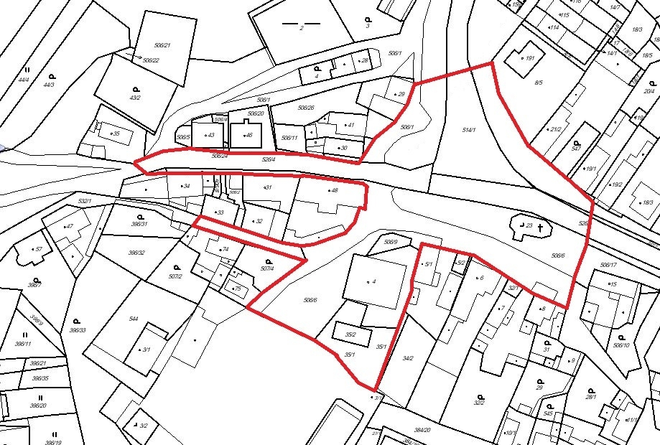

1. **Okolí dětského hřiště u okálů** – prostranství ohraničené na severu ploty patřící k č. p. 37, 11, 13, 14 a 15, na západě plotem patřícím k č. p. 17, na jihu pozemní komunikací (včetně) mezi č. p. 102 až 107 a na východě spojnicí od východní zdi č. p. 107 na západní stěnu č. p. 37.



1. **Okolí fotbalového, volejbalového a dětského hřiště u jezera** – prostranství ohraničené na severu hranou jezera, na západě řekou Srpinou, na jihu podezdívkou plotu a řadou kamenů a na východě pozemní komunikací (včetně) vedoucí podél č. p. 10

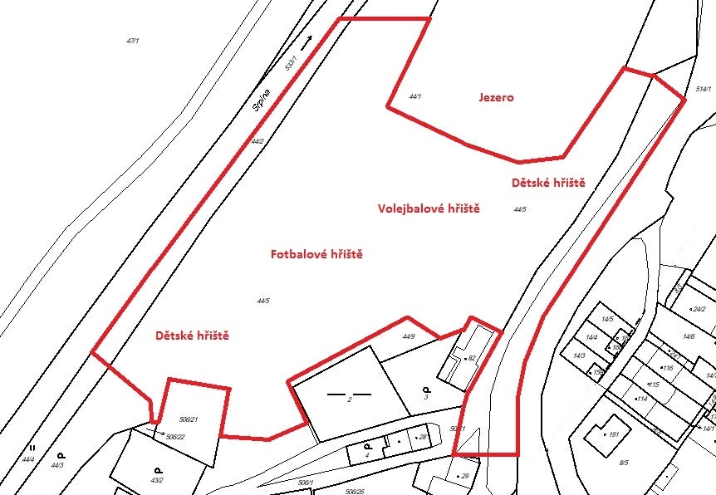

1. ) je nutné získat zejména souhlas vlastník, platí např. zákaz neoprávněného záboru či poškozování veřejné zeleně obsažený např. v § 5 odst. 1 písm. g) a odst. 2 písm. c) zákona č. 251/2016 Sb., o některých přestupcích, ve znění pozdějších předpisů; dále platí např. zákazy uvedené v předpisech požární ochrany (např. v nařízení kraje, kterým se stanovují podmínky k zabezpečení požární ochrany v době zvýšeného nebezpečí vzniku požárů)
2. ) § 8 odst. 1 písm. b) a odst. 2 písm. b) zákona č. 251/2016 Sb., o některých přestupcích, ve znění pozdějších předpisů
3. ) § 18 zákona č. 455/1991 Sb., o živnostenském podnikání (živnostenský zákon), ve znění pozdějších předpisů
4. ) § 25 odst. 6 zákona číslo 13/1997 Sb., o pozemních komunikacích, ve znění pozdějších předpisů
5. ) § 5 odst. 1 písm. g) a odst. 2 písm. c) zákona č. 251/2016 Sb., o některých přestupcích, ve znění pozdějších předpisů